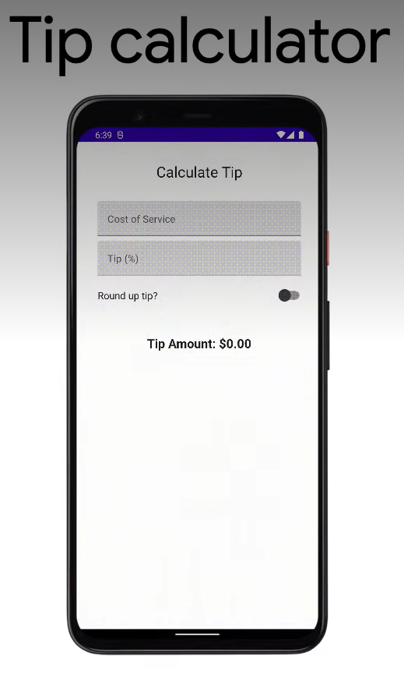
Izdelaj kalkulator za računanje napitnine.
Vpišemo lahko: vrednost nakupa in procent napitnine.
Izgled naj bo kot na ekranu (sredinska poravnave, velikost besedila, poudarjen tekst.)
Za vsako vrstico ustvari novo funkcijo.
Za vrstici za vnos vrednosti nakupa in procent napitnine uporabi isto funkcijo z različnimi parametri. Vse skupaj torej 4 funkcije.
Vsaka funkcija naj ime parameter "modified".
Popravi funkcijo za računanje napitnine.

